Pour la Cour européenne des droits de l’homme, une politique climatique incohérente et inappropriée viole le droit au respect de la vie privée et familiale et du domicile
par Nicolas de Sadeleer - 15 juillet 2024
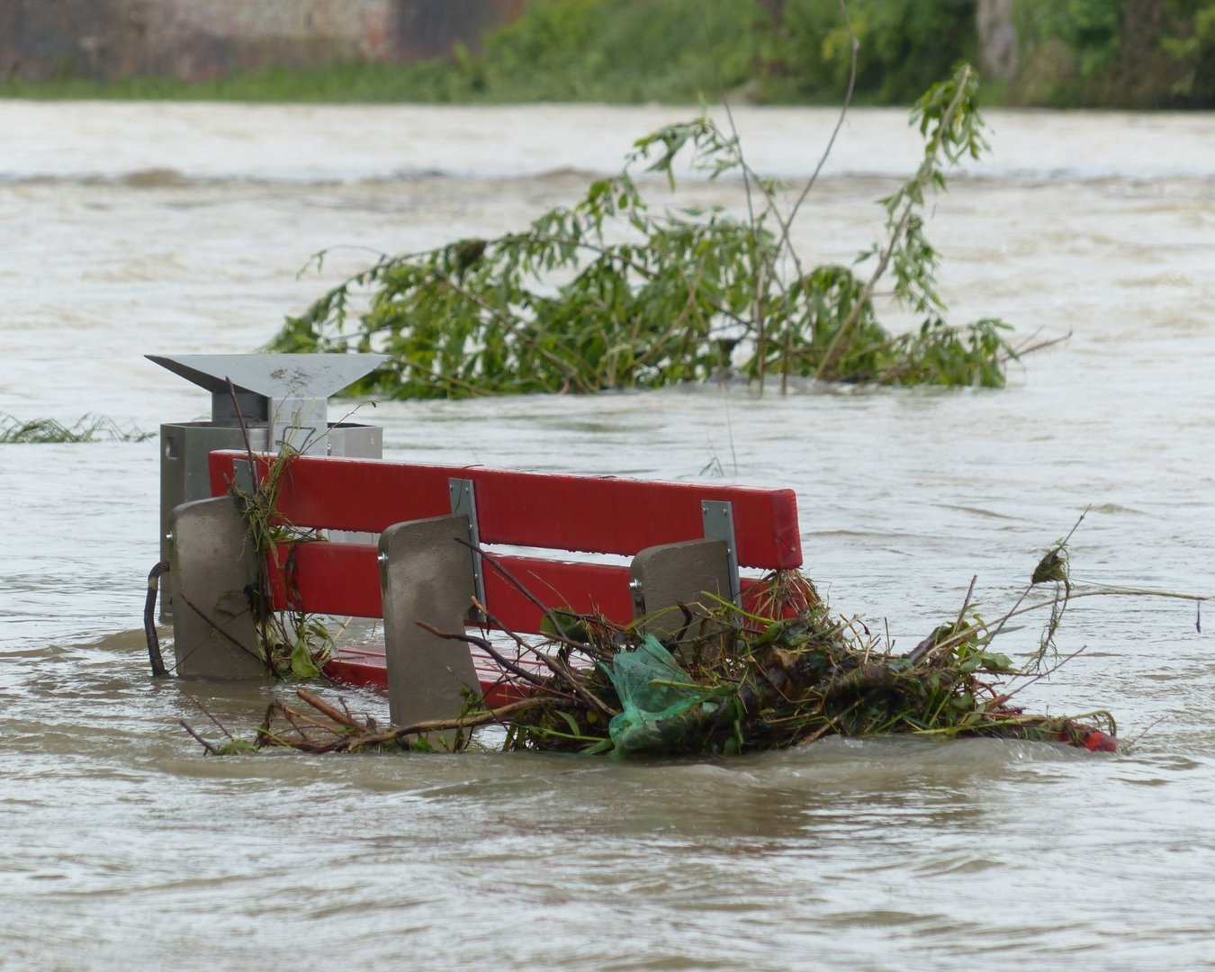
La crise climatique pose d’importantes questions en elle-même, mais aussi au regard de plusieurs libertés fondamentales garanties par la Convention européenne des droits de l’homme, principalement le droit au respect de la vie privée et familiale et au respect du domicile. C’est ce que vient de juger la Cour européenne des droits de l’homme, tout en rappelant quelques exigences quant aux conditions dans lesquelles les citoyens peuvent agir devant elle sur ces questions.
Nicolas de Sadeleer, professeur ordinaire à l’UCLouvain Saint-Louis Bruxelles (Chaire Jean Monnet), l’explique ci-dessous.
1. Si le lien de causalité entre les émissions de gaz à effet de serre d’origine humaine et les dommages subis par certaines catégories de victimes (notamment les enfants en bas âge et les personnes âgées) est désormais certain, il est néanmoins difficile de prévoir dans quelle mesure une victime est davantage affectée que d’autres.
Aussi le caractère individuel des droits fondamentaux n’est-il pas adapté aux effets du changement climatique, où le risque est par essence de nature collective. En outre, alors que le changement climatique est un phénomène mondial, qui ignore les frontières, les États n’engagent pas leur responsabilité pour les effets externes de leurs émissions nationales de gaz à effet de serre et ce, en raison du principe coutumier de droit international de territorialité, qui signifie que les États ne sont responsables que pour les activités se situant dans les limites de leurs frontières.
2. Dans trois affaires climatiques, la Cour européenne des droits de l’homme s’est trouvée confrontée à ces problématiques inédites.
En effet, alors qu’elle avait condamné depuis 1994 plusieurs États pour avoir violé le droit au respect de la vie privée et familiale et du domicile (article 8 de la Convention européenne des droits de l’homme) de victimes de nuisances environnementales (acoustiques, atmosphériques, chimiques) – plusieurs arrêts en ce sens ont été présentés dans le dossier thématique « L’environnement et le climat » de Justice-en-ligne –, elle n’avait pas encore tranché des différends en matière climatique.
Elle s’est prononcée pour la première fois le 9 avril 2024 sur ce sujet en joignant des affaires suisse (KlimaSeniorinnen c. Suisse), portugaise (Duarte Agostinho c. Portugal et 32 autres [États]) et française (Carême c. France). Si elle a jugé les requêtes française et portugaise irrecevables, elle a néanmoins élaboré dans un arrêt de 288 pages, dans l’affaire KlimaSeniorinnen, un ensemble ambitieux d’obligations incombant aux États et dont il a été jugé que la Suisse ne les avait pas remplies.
3. Dans l’affaire Duarte Agostinho c. Portugal, six adolescents portugais alléguaient que les politiques climatiques de 32 États parties au Conseil de l’Europe, dont le Portugal, violaient l’article 14 (interdiction de la discrimination) combiné avec les articles 2 (droit à la vie) et 8 (droit au respect de la vie privée).
Ils avaient saisi la Cour européenne des droits de l’homme sans s’être donné la peine d’intenter préalablement des recours devant chacune des juridictions nationales.
Or, à l’exception du Portugal, les requérants ne relevaient pas de la compétence des États défendeurs. En ce qui concerne ces États tiers, la Cour a jugé que les effets extraterritoriaux des émissions de gaz à effet de serre n’avaient pas pour effet d’étendre son contrôle juridictionnel. S’agissant du Portugal, leur recours fut jugé irrecevable dans la mesure où les six adolescents n’avaient pas épuisé les voies de recours interne, alors qu’il s’agit là d’une condition de recevabilité des recours devant la Cour.
4. Dans l’affaire KlimaSeniorinnen, les requérantes – des personnes âgées souffrant des effets de la hausse des températures estivales ainsi que leur association – reprochaient aux autorités suisses d’avoir manqué aux obligations de protéger de manière effective leur vie (article 2de la Convention) et leur vie privée (article 8 de la Convention), et de leur permettre d’accéder à un tribunal pour faire valoir leurs droits à caractère civil (article 6, § 1, de la Convention).
La Cour estime, sans ambage, que le changement climatique, « préoccupation commune de l’humanité » (KlimaSeniorinnen, § 451), constitue « une grave menace pour la jouissance des droits de l’homme garantis par la Convention » (§ 436). Toutefois, en raison des différences fondamentales avec les affaires environnementales qu’elle a tranchées jusqu’à présent, où les interférences sont de nature linéaire et localisée (§§ 415 à 420), elle estime qu’elle est saisie « de questions inédites » (§ 413) et que, partant, elle n’est pas en mesure d’appliquer mutatis mutandis sa jurisprudence antérieure aux affaires climatiques qui lui sont soumises (§ 422).
Cela étant dit, l’autonomie qui revient aux autorités publiques dans la détermination des objectifs et des moyens pour lutter contre le changement climatique n’a pas pour effet de l’empêcher de contrôler, dans une certaine mesure, les défaillances de l’action publique au regard des exigences conventionnelles (§ 412). La complexité de la matière ainsi que la marge d’appréciation qui revient à priori aux pouvoirs publics n’a donc pas pour effet d’oblitérer le contrôle juridictionnel de l’inaction de l’État.
5. Alors que, dans des affaires de pollution, les victimes parviennent généralement à démontrer qu’elles sont personnellement et directement affectées par les émissions, ce lien de causalité est plus difficile à exposer en matière climatique.
S’arcboutant sur une conception étroite de la qualité pour agir, c’est-à-dire des conditions qui doivent être réunies dans le chef de requérants pour qu’ils puissent intenter un recours devant la Cour européenne des droits de l’homme, celle-ci a jugé dans cette affaire que les quatre requérantes n’étaient pas parvenues à démontrer qu’elles franchissaient le seuil de gravité requis. En matière climatique, le risque réel d’un « impact personnel et direct » sur le requérant doit être « particulièrement élevé » (§§ 486 à 488), ce qui exclut un simple préjudice superficiel.
Il en va autrement de leur association Verein KlimaSeniorinnen Schweiz, également requérante. Sans exiger pour autant que tous ses membres individuels soient victimes du changement climatique, une telle association a, sous certaines conditions, la qualité « pour représenter […] les adhérents dont elles allèguent qu’ils ont été ou seront touchés dans leurs droits », quand bien même ladite association « ne pourrait se prétendre elle-même victime d’une violation de la Convention » (§ 498). Pour éviter l’écueil d’une action populaire (c’est-à-dire une action qui serait ouverte à tout citoyen, sans qu’il ait à justifier d’un intérêt propre à s’adresser à une juridiction), qui n’est pas autorisée par la Convention européenne des droits de l’homme, des conditions doivent être remplies par l’association requérante, notamment en rapport avec sa représentativité, ses objectifs, voire sa constitution conformément au droit national (§ 523).
6. Sur le fond, la Convention européenne des droits de l’homme dégage de l’article 8 un droit pour les individus à « une protection effective, par les autorités de l’État, contre les effets néfastes graves du changement climatique sur leur vie, leur santé, leur bien-être et leur qualité de vie » (§§ 519 et 544). Cette disposition impose ainsi à l’État « d’accomplir sa part afin d’assurer cette protection ». « À cet égard, le devoir primordial de l’État est d’adopter, et d’appliquer effectivement et concrètement, une réglementation et des mesures aptes à atténuer les effets actuels et futurs, potentiellement irréversibles, du changement climatique » (§ 545).
Certes, les droits de la victime d’une ingérence étatique ne peut prévaloir à tous les coups ; un « juste équilibre » doit ainsi être ménagé entre les intérêts concurrents de l’association requérante et de la collectivité (§ 412).
Appelé à apprécier ce « juste équilibre », l’État se trouve à priori dans une position favorable, d’autant plus étendue que les droits environnementaux ne se voient pas accorder un statut spécial en droit conventionnel (30 novembre 2004, Oneryildiz c. Turquie, § 107). Or, en raison de la nature et de la gravité de la menace, ainsi que du « consensus général quant aux enjeux liés à la réalisation de l’objectif primordial que constitue une protection effective du climat » (§ 543), la Cour européenne des droits de l’homme fait pencher la balance des intérêts en faveur de l’association requérante.
7. Aussi la marge d’appréciation est-elle réduite en ce qui concerne la fixation d’objectifs globaux de réduction des émissions de gaz à effet de serre (§§ 450 et 543). Elle est, en revanche, nettement plus large pour le choix des moyens destinés à atteindre ces objectifs (§§ 538 et 549). Pour déterminer si la Suisse est restée dans les limites de sa marge d’appréciation, la Cour formule un catalogue de mesures matérielles de nature préventive (calendrier pour atteindre la neutralité carbone, objectifs intermédiaires de réduction, actualisation de ces objectifs, etc.), ainsi que des mesures procédurales (information, participation, expertise) (§ 550).
La Cour, par la suite, vérifie si les autorités suisses avaient dûment rempli ces exigences (§§ 558 à 563), ce qui n’était assurément pas le cas notamment en raison de « graves lacunes » dans la mise en place du cadre réglementaire interne et de l’absence de quantification, au moyen d’un budget carbone, des limites nationales applicables aux émissions de gaz à effet de serre.
8. En ce qui concerne l’article 6 de la Convention européenne des droits de l’homme, qui garantit le droit à un procès équitable dans les matières civile et pénale, la Cour admet que le litige revêt un aspect civil dans la mesure où les déficiences des autorités ont interféré avec les droits fondamentaux des victimes.
Elle juge que le rejet de l’action intentée par l’association requérante, dans un premier temps par l’autorité administrative et ensuite par les juridictions internes, constitue une atteinte au droit d’accès à un tribunal. En effet, en jugeant que l’action était irrecevable en droit interne, les juridictions suisses n’ont pas expliqué de façon convaincante la raison pour laquelle elles ont considéré qu’il n’y avait pas lieu d’examiner le bien-fondé des griefs.
En l’absence d’autres voies ou garanties légales, il y a violation de l’article 6, § 1er, de la Convention.
9. S’inscrivant dans le prolongement de plusieurs arrêts rendus par des juridictions nationales en matière climatique, que ce soit par la Cour suprême des Pays-Bas (Urgenda), les juridictions françaises (Grande Synthe, affaire du siècle), la Cour d’appel de Bruxelles (Klimaatzaak), la Cour constitutionnelle allemande (Neubauer), l’arrêt KlimaSeniorinnen consacre des avancées remarquables, notamment s’agissant de la qualité d’agir pour les associations actives en matière de lutte contre le réchauffement climatique, de l’importance de la répartition intergénérationnelle de l’effort et la marge d’appréciation limitée des États en ce qui concerne la détermination des objectifs généraux de la politique climatique.
Cela étant dit, les moyens à mettre en œuvre pour atteindre ces objectifs – lesquels ne sont pas précisés – relèvent du pouvoir d’appréciation des États. Dans une certaine mesure, cet arrêt conforte l’arrêt rendu par la Cour d’appel de Bruxelles dans l’affaire Klimaatzaak, cette juridiction ayant condamné, entre autres, plusieurs autorités belges pour avoir violé les articles 2 et 8 de la Convention européenne des droits de l’homme.
Mots-clés associés à cet article : Accord de Paris, Climat, Réchauffement climatique, Cour européenne des droits de l’homme, Domicile, Droit au respect du domicile, Droit à la vie, Droit à la vie familiale, Droit à la vie privée et familiale, Droit à un recours effectif, Droit au respect de la vie privée, Droit au respect de la vie familiale, Droit d’accès à la Justice, Droit d’accès à un juge, Environnement, Gaz à effet de serre, Inaction de l’État, Injonction, Intérêt, Interprétation, Recours effectif, Séparation des pouvoirs, Victime, Vie, Vie familiale, Vie privée,

